REWUE 3 • Lineare Gleichungen
Name: | Anzahl: 17 | Richtig sind:

Aufgabe 1:
Durch welche Gleichungen wird der Umfang beschrieben? Kreuzen Sie an.
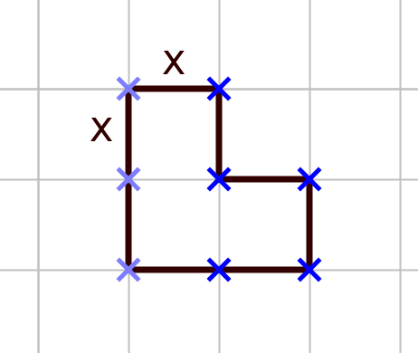 |  |  |  | - u = x + x + x + x + x + x + x + x
 |  |  |  | - u = x ⋅ x + x ⋅ x + x ⋅ x
 |  |  |  | - u = 3 ⋅ x²
 |  |  |  | - u = 8 ⋅ x
- Berechnen Sie den Umfang der Figur, wenn x = 3 cm ist.
Kreuzen Sie die richtige Lösung an.
 | u = 24 cm |  | u = 24 cm² |  |  |  | u = 27 cm³
- Stellen Sie jeweils eine Gleichung auf und geben Sie die Lösung an.
- Wann beträgt der Umfang 8 cm? |  |  |  |  | Gleichung: _________________  Lösung: _________________
- Wann beträgt der Umfang 4 cm? |  |  |  |  | Gleichung: _________________  Lösung: _________________
- Kreuzen Sie an, ob folgende Aussage richtig oder falsch ist.
Wenn x halbiert wird, wird auch der Umfang halbiert.
  richtig | falsch

Aufgabe 2:
Welche Gleichungen haben die Lösung 4? Kreuzen Sie an.
- 2x = 8
  a)
- 2x + 8 = 0
  b)
- 3(x – 2) = 6
  c)
- 2 – (x – 2) = 0
  d)

Aufgabe 3:
Erstellen Sie jeweils eine Gleichung und lösen Sie diese.
- Wird vom Doppelten einer Zahl 6 subtrahiert, so erhält man 8. Wie groß ist die Zahl? | - _______________  Lösung: ___________
- Die Seite b eines Rechtecks ist 3 cm lang. Der Umfang beträgt 9 cm. Wie lang ist die zweite Seite a? | - _______________  Lösung: ___________
- Tim benötigt für s = 100 m nur t = 15 Sekunden. Berechnen Sie, wie schnell Tim ist, indem Sie die Formel s = v ⋅ t nach v umstellen und die Werte einsetzen. | - _______________  Lösung: ___________
REWUE 3 • Lösung
Aufgabe 1:
Durch welche Gleichungen wird der Umfang beschrieben? Kreuzen Sie an.
 |  |  |  | - u = x + x + x + x + x + x + x + x
  X
 |  |  |  | - u = x ⋅ x + x ⋅ x + x ⋅ x
 |  |  |  | - u = 3 ⋅ x²
 |  |  |  | - u = 8 ⋅ x
  X
- Berechnen Sie den Umfang der Figur, wenn x = 3 cm ist.
Kreuzen Sie die richtige Lösung an.
 | u = 24 cm |  | u = 24 cm² |  |  |  | u = 27 cm³
  X
- Stellen Sie jeweils eine Gleichung auf und geben Sie die Lösung an.
- Wann beträgt der Umfang 8 cm? |  |  |  |  | Gleichung: 8 = 8x  Lösung: x = 1 cm
- Wann beträgt der Umfang 4 cm? |  |  |  |  | Gleichung: 4 = 8x  Lösung: x = 0,5 cm
- Kreuzen Sie an, ob folgende Aussage richtig oder falsch ist.
Wenn x halbiert wird, wird auch der Umfang halbiert.
  richtig

Aufgabe 2:
Welche Gleichungen haben die Lösung 4? Kreuzen Sie an.
- 2x = 8
  a) | X
- 2x + 8 = 0
  b)
- 3(x – 2) = 6
  c) | X
- 2 – (x – 2) = 0
  d) | X

Aufgabe 3:
Erstellen Sie jeweils eine Gleichung und lösen Sie diese.
- Wird vom Doppelten einer Zahl 6 subtrahiert, so erhält man 8. Wie groß ist die Zahl? | - 2x – 6 = 8  Lösung: x = 7
- Eine Seite b eines Rechtecks ist 3 cm lang. Der Umfang beträgt 9 cm. Wie lang ist die zweite Seite a? | - 2(a + 3) = 9  Lösung: a = 1,5 cm
- Tim benötigt für s = 100 m nur t = 15 Sekunden. Berechnen Sie, wie schnell Tim ist, indem Sie die Formel s = v ⋅ t nach v umstellen und die Werte einsetzen. | Lösung: v =

